ТЕХНИЧЕСКОЕ описание

- Наименование объекта закупки: Детский игровой комплекс 131.04.00
- Место поставки и установки товара:
- Описание объекта закупки:
№  п/п | Наименование Товара.  Код ОКПД2. Изображение (при наличии) | № | Наименование характеристики | Характеристики товара (показатели, позволяющие определить соответствие закупаемого товара установленным заказчиком требованиям) |  | Инструкция по заполнению характеристик в заявке | Обоснование необходимости включения дополнительной информации, не содержащейся в КТРУ | Единица измерения | Количество
 |  |  |  | Ед. изм. | Значение характеристики
1 | 2 | 3 | 4 | 5 | 6 | 7 | 8 | 9 | 10
1 | Детский игровой комплекс  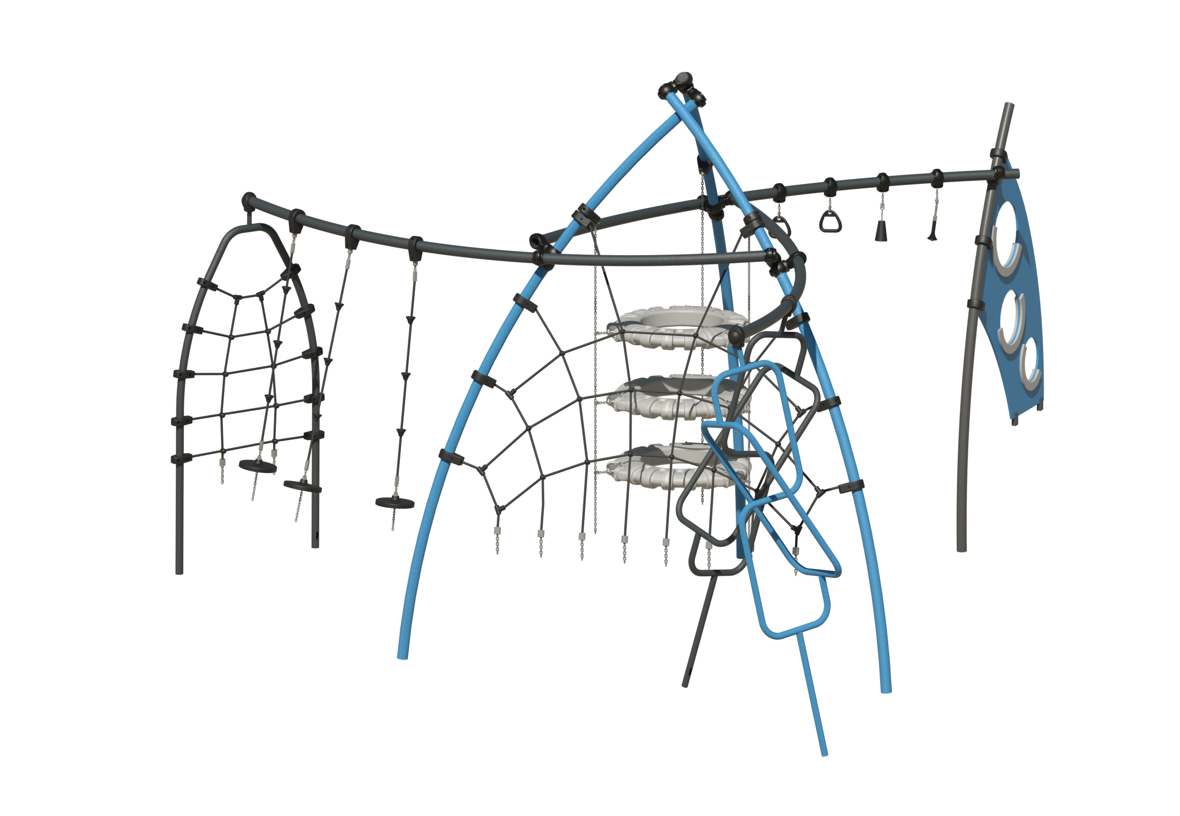  *Примерный эскиз  ОКПД2  32.30.15.239 – «Инвентарь прочий для занятий спортом или для игр на открытом воздухе, не включенный в другие группировки» |  | Описание |  | Игровой комплекс имеет форму треугольной выпуклой пирамиды и включает в себя три лаза из сетки и один лаз из трех пластиковых колец, на горизонтально расположенных дугах размещены лазы из гнутых труб, лазы канатные с диском, лаз канатный с металлической дугой, рукоход. | Значение характеристики не может изменяться участником закупки | Х | шт | 1
1 |  |  | Материалы |  | Металлические трубы диаметром 76 мм, с толщиной стенки металла не менее 1,9 мм, покрытые полимерным порошковым покрытием. Канатный лаз выполнен из армированного полимерного каната диаметром 16 мм, пластиковых и алюминиевых соединителей. Лаз из трех колец выполнен из трех пластиковых колец соединенных между собой цепями и закрепленных на стойках при помощи цепей и алюминиевых хомутов, другой конец цепи забетонирован. Лаз из гнутых труб выполнен в виде сварной пространственной конструкции. Лаз канатный с диском выполнен из армированного полимерного каната с закрепленным внизу пластиковым диском, на канате закреплены пластиковые зацепы.  Металлические трубы соединены между собой с помощью алюминиевых хомутов. | Значение характеристики не может изменяться участником закупки | Х | шт | 1
1 |  |  | Комплектация |  | - пирамида из трех гнутых труб, шт. 1  - хомут для крепления стоек, 4 шт. (2 комплекта)  - лаз канатный, шт. 1  - лаз из трех колец, шт.1  - лаз из гнутых труб два варианта, шт.3  - лаз канатный с диском, шт.3  - лаз канатный с металлической дугой, шт.1  - рукоход с гимнастическими кольцами и другими элементами, шт. 1 | Значение характеристики не может изменяться участником закупки | Х | шт | 1
1 |  |  | Габаритные Размеры:  Длина | мм. | 7213 ± 50 | Участник закупки указывает в заявке конкретное значение характеристики | Х | шт | 1
1 |  |  | Габаритные Размеры:  Ширина | мм. | 6184 ± 50 | Участник закупки указывает в заявке конкретное значение характеристики | Х | шт | 1
1 |  |  | Габаритные Размеры:  Высота | мм. | 3239 ± 50 | Участник закупки указывает в заявке конкретное значение характеристики | Х | шт | 1
1 |  |  | Критическая высота падения | мм. | 1500 | Значение характеристики не может изменяться участником закупки | Х | шт | 1
1 |  |  | Возрастная группа | лет | Не менее 7 и не более 14 | Участник закупки указывает в заявке конкретное значение характеристики | Х | шт | 1
1 |  |  | Назначенный срок службы | лет | 12 | Значение характеристики не может изменяться участником закупки | Х | шт | 1
1 |  |  | Гарантийный срок эксплуатации | мес. | Не менее 12 | Участник закупки указывает в заявке конкретное значение характеристики | Х | шт | 1
1 |  |  | Оценка соответствия ТР ЕАЭС 042/2017 |  | Документ соответствия Техническому регламенту Евразийского экономического союза «О безопасности оборудования для детских игровых площадок» ТР ЕАЭС 042/2017 | Значение характеристики не может изменяться участником закупки | Х | шт | 1
1 |  |  | Маркировочная табличка |  | Количество: 1 шт., информация на маркировочной табличке: наименование и юридический адрес производителя, код изделия, название изделия, разрешенная возрастная категория пользователя, заводской номер, выполнена из металла (алюминий) | Значение характеристики не может изменяться участником закупки | Х | шт | 1
1 |  | Пирамида из трех гнутых труб, шт. 1 |  |  |  |  | Х | шт | 1
1 |  |  | Количество опорных столбов | шт. | 3 | Значение характеристики не может изменяться участником закупки | Х | шт | 1
1 |  |  | Диаметр опорных столбов | мм. | 76 | Значение характеристики не может изменяться участником закупки | Х | шт | 1
1 |  |  | Толщина стенки трубы несущих стоек | мм. | Не менее 1,9 | Участник закупки указывает в заявке конкретное значение характеристики | Х | шт | 1
1 |  |  | Материал опорных столбов |  | Металл | Значение характеристики не может изменяться участником закупки | Х | шт | 1
1 |  |  | Покрытие металлических элементов |  | Полимерное порошковое покрытие нанесение методом запекания в заводских условиях. | Значение характеристики не может изменяться участником закупки | Х | шт | 1
1 |  |  | Форма профиля опорных столбов |  | Круглая с большим радиусом гибки | Значение характеристики не может изменяться участником закупки | Х | шт | 1
1 |  |  | Опорные столбы бетонируются на глубину | мм. | Не менее 500 | Участник закупки указывает в заявке конкретное значение характеристики | Х | шт | 1
1 |  |  | Метод установки |  | Бетонирование грунтозацепов | Значение характеристики не может изменяться участником закупки | Х | шт | 1
1 |  | Хомут для крепления стоек |  |  |  |  | Х | шт | 1
1 |  |  | Хомут для крепления стоек | шт. | 4 шт. (2 комплекта) | Значение характеристики не может изменяться участником закупки | Х | шт | 1
1 |  |  | Материал хомута |  | Алюминий | Значение характеристики не может изменяться участником закупки | Х | шт | 1
1 |  |  | Особенности |  | Соединяются друг с другом с помощью оси, которая позволяет выбрать положение стойки при установке. | Значение характеристики не может изменяться участником закупки | Х | шт | 1
1 |  | Лаз канатный |  |  |  |  | Х | шт | 1
1 |  |  | Количество | шт. | 3 | Значение характеристики не может изменяться участником закупки | Х | шт | 1
1 |  |  | Материал каната |  | Полимер, сталь | Значение характеристики не может изменяться участником закупки | Х | шт | 1
1 |  |  | Цвет |  | Красный | Значение характеристики не может изменяться участником закупки | Х | шт | 1
1 |  |  | Диаметр каната | мм | 16 | Значение характеристики не может изменяться участником закупки | Х | шт | 1
1 |  |  | Материал соединителей |  | Пластик, алюминий | Значение характеристики не может изменяться участником закупки | Х | шт | 1
1 |  |  | Материал хомутов для крепления на стойки |  | Пластик | Значение характеристики не может изменяться участником закупки | Х | шт | 1
1 |  |  | Особенности |  | Лаз выполнен в виде канатной сетки. Канат соединен пластиковыми и алюминиевыми соединителями. Лаз закреплен между двумя стойками при помощи пластиковых хомутов | Значение характеристики не может изменяться участником закупки | Х | шт | 1
1 |  | Лаз из трех колец |  |  |  |  | Х | шт | 1
1 |  |  | Количество | шт. | 1 | Значение характеристики не может изменяться участником закупки | Х | шт | 1
1 |  |  | Материал колец |  | Пластик ПНД | Значение характеристики не может изменяться участником закупки | Х | шт | 1
1 |  |  | Крепление на стойки |  | Алюминиевые хомуты с креплением для цепи. | Значение характеристики не может изменяться участником закупки | Х | шт | 1
1 |  |  | Диаметр внутреннего кольца | мм | 600 | Значение характеристики не может изменяться участником закупки | Х | шт | 1
1 |  |  | Наружный размер кольца | мм | 1061 | Значение характеристики не может изменяться участником закупки | Х | шт | 1
1 |  |  | Толщина кольца | мм | 136 | Значение характеристики не может изменяться участником закупки | Х | шт | 1
1 |  |  | Крепление кольца |  | Цепь с такелажными кольцами, концы цепей крепятся к алюминиевому хомуту, другой конец бетонируется | Значение характеристики не может изменяться участником закупки | Х | шт | 1
1 |  | Лаз из гнутых труб |  |  |  |  | Х | шт | 1
1 |  |  | Количество | шт. | 3 | Значение характеристики не может изменяться участником закупки | Х | шт | 1
1 |  |  | Материал трубы |  | Металл | Значение характеристики не может изменяться участником закупки | Х | шт | 1
1 |  |  | Диаметр трубы | мм. | Не менее 42 | Участник закупки указывает в заявке конкретное значение характеристики | Х | шт | 1
1 |  |  | Толщина трубы | мм | Не менее 2,7 | Участник закупки указывает в заявке конкретное значение характеристики | Х | шт | 1
1 |  |  | Крепление к горизонтальной трубе |  | Алюминиевые хомуты | Значение характеристики не может изменяться участником закупки | Х | шт | 1
1 |  |  | Особенности |  | Трубы образуют пространственную фигуру в разных плоскостях | Значение характеристики не может изменяться участником закупки | Х | шт | 1
1 |  |  | Крепление |  | К алюминиевому хомуту, закрепленному на горизонтальную балку, другой конец бетонируются | Значение характеристики не может изменяться участником закупки | Х | шт | 1
1 |  | Лаз канатный с диском |  |  |  |  | Х | шт | 1
1 |  |  | Количество | шт. | 3 | Значение характеристики не может изменяться участником закупки | Х | шт | 1
1 |  |  | Материал каната |  | Полимер, сталь | Значение характеристики не может изменяться участником закупки | Х | шт | 1
1 |  |  | Цвет |  | Красный | Участник закупки указывает в заявке конкретное значение характеристики | Х | шт | 1
1 |  |  | Диаметр каната | мм | 16 | Значение характеристики не может изменяться участником закупки | Х | шт | 1
1 |  |  | Материал соединителей |  | Пластик, алюминий | Значение характеристики не может изменяться участником закупки | Х | шт | 1
1 |  |  | Крепление к горизонтальной трубе |  | Алюминиевые хомуты | Значение характеристики не может изменяться участником закупки | Х | шт | 1
1 |  |  | Материал диска |  | Пластик | Значение характеристики не может изменяться участником закупки | Х | шт | 1
1 |  |  | Диаметр диска |  | Не менее 200 | Значение характеристики не может изменяться участником закупки | Х | шт | 1
1 |  |  | Особенности |  | К горизонтальной трубе крепится при помощи алюминиевого хомута, бетонируется цепь, соединенная к диску с низа, на канате размещены три пластиковых захвата. | Значение характеристики не может изменяться участником закупки | Х | шт | 1
1 |  | Лаз канатный с металлической дугой |  |  |  |  | Х | шт | 1
1 |  |  | Количество | шт. | 1 | Значение характеристики не может изменяться участником закупки | Х | шт | 1
1 |  |  | Материал дуги |  | Металл | Значение характеристики не может изменяться участником закупки | Х | шт | 1
1 |  |  | Диаметр трубы | мм | Не менее 56 | Участник закупки указывает в заявке конкретное значение характеристики | Х | шт | 1
1 |  |  | Толщина трубы | мм | Не менее 2,9 | Участник закупки указывает в заявке конкретное значение характеристики | Х | шт | 1
1 |  |  | Материал каната |  | Полимер | Значение характеристики не может изменяться участником закупки |  | шт | 1
1 |  |  | Цвет |  | Красный | Участник закупки указывает в заявке конкретное значение характеристики |  | шт | 1
1 |  |  | Диаметр каната | мм | 16 | Значение характеристики не может изменяться участником закупки |  | шт | 1
1 |  |  | Материал соединителей |  | Пластик, алюминий | Значение характеристики не может изменяться участником закупки |  | шт | 1
1 |  |  | Материал хомутов для крепления на стойки |  | Пластик | Значение характеристики не может изменяться участником закупки |  | шт | 1
1 |  |  | Крепление к горизонтальной трубе |  | Алюминиевые хомуты | Значение характеристики не может изменяться участником закупки |  | шт | 1
1 |  |  | Особенности |  | Крепится к горизонтальной трубе при помощи алюминиевого хомута, бетонируются два конца дуги. | Значение характеристики не может изменяться участником закупки |  | шт | 1
1 |  | Рукоход с гимнастическими кольцами и другими элементами |  |  |  |  |  | шт | 1
1 |  |  | Количество элементов | шт. | 4 | Значение характеристики не может изменяться участником закупки |  | шт | 1
1 |  |  | Материал захватов |  | Пластик | Значение характеристики не может изменяться участником закупки |  | шт | 1
1 |  |  | Материал хомутов крепления на трубу |  | Алюминий | Значение характеристики не может изменяться участником закупки |  | шт | 1
1 |  |  | Особенности |  | Рукоход состоит из четырех элементов, два гимнастических кольца и два пластиковых захвата разной формы, крепятся к хомуту при помощи короткой цепи | Значение характеристики не может изменяться участником закупки |  | шт | 1

